Nginx

什么时候使用Nginx？

·公司出现瓶颈

公司项目刚刚上线的时候，并发量小，用户使用的少，所以在低并发的情况下，一个jar包启动应用就够了，然后内部tomcat返回内容给用户。



于是我们横向扩展，又增加了服务器。这个时候几个项目启动在不同的服务器上，用户要访问，就需要增加一个代理服务器了，通过代理服务器来帮我们转发和处理请求。

正向代理（帮助我们上网，类似vpn）和反向代理（让别人访问我们）：

正向代理：

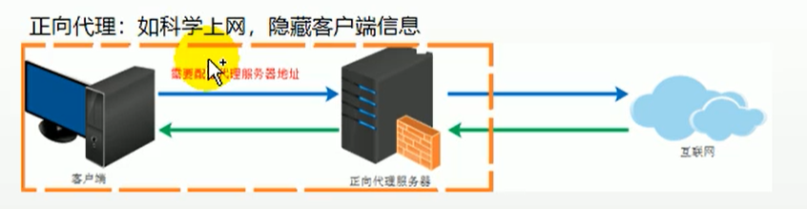

反向代理：

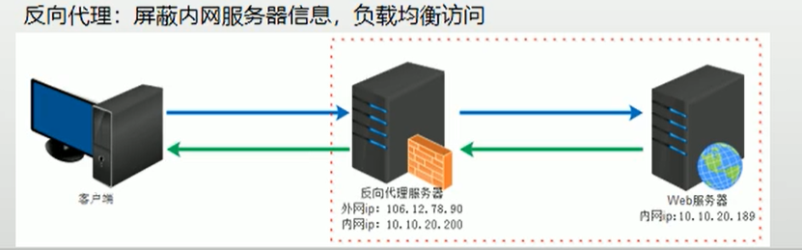

Nginx搭建域名访问环境：

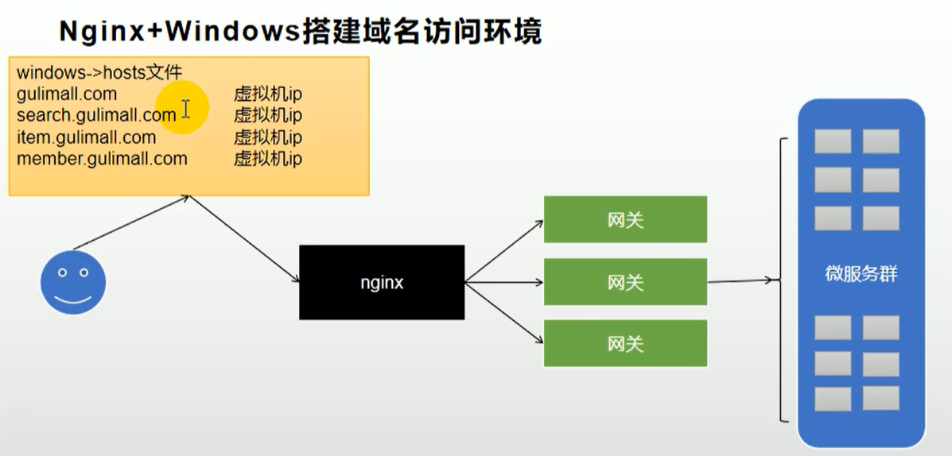

到C:\Windows\System32\drivers\etc下修改host文件：

## Copyright (c) 1993-2001 Microsoft Corp.

#

# This file has been automatically generated for use by Microsoft Internet

# Connection Sharing. It contains the mappings of IP addresses to host names

# for the home network. Please do not make changes to the HOSTS.ICS file.

# Any changes may result in a loss of connectivity between machines on the

# local network.

#

#192.168.137.1 XTZJ-20210428JL.mshome.net # 2026 5 6 9 14 10 11 573

172.19.123.174 zspoa.com

Windows版本使用nginx：<http://nginx.org/>下载1.18.0

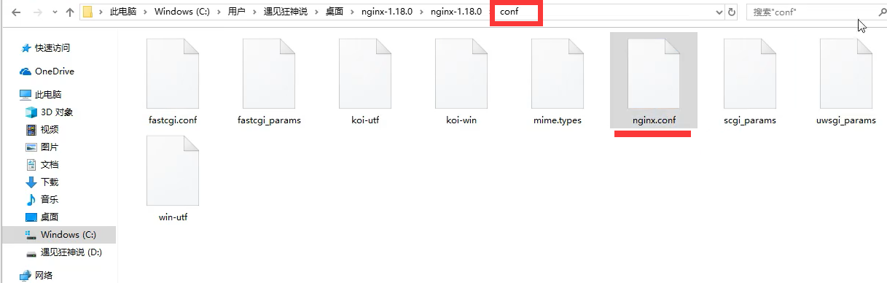

Nginx配置文件：

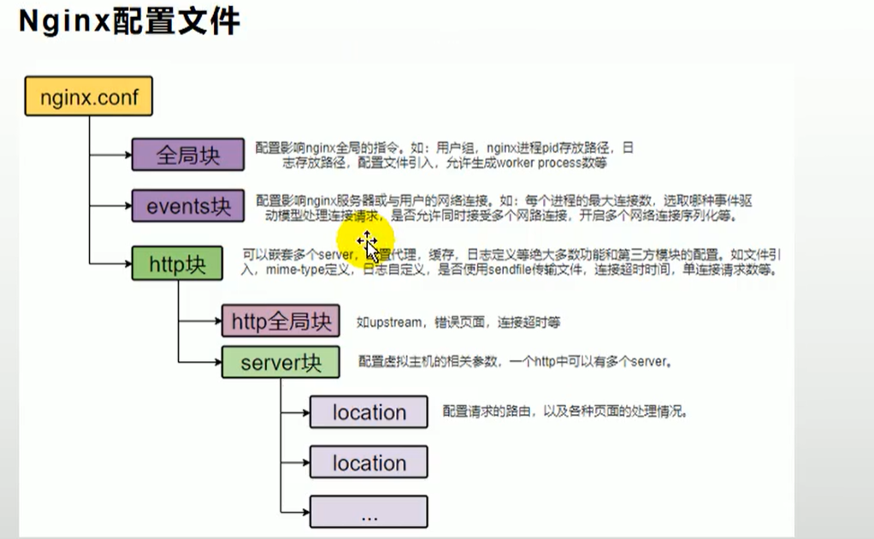

在config下有nginx.conf文件，查看后发现监听了80端口

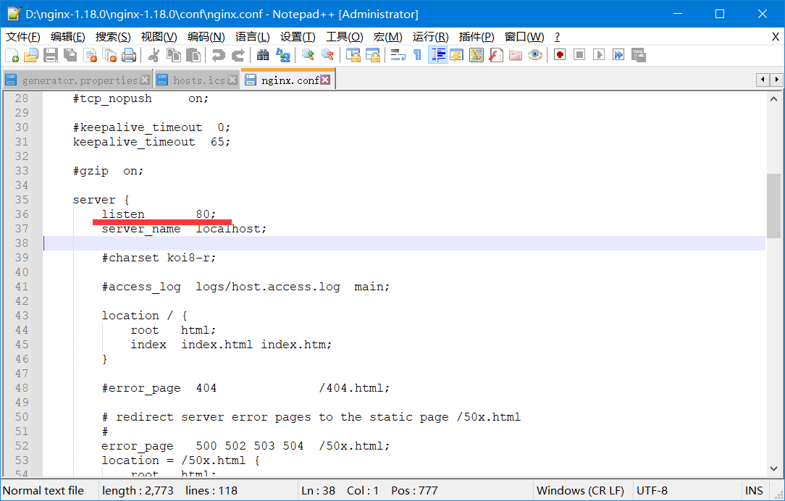

在当前目录下输入cmd，输入nginx.exe启动

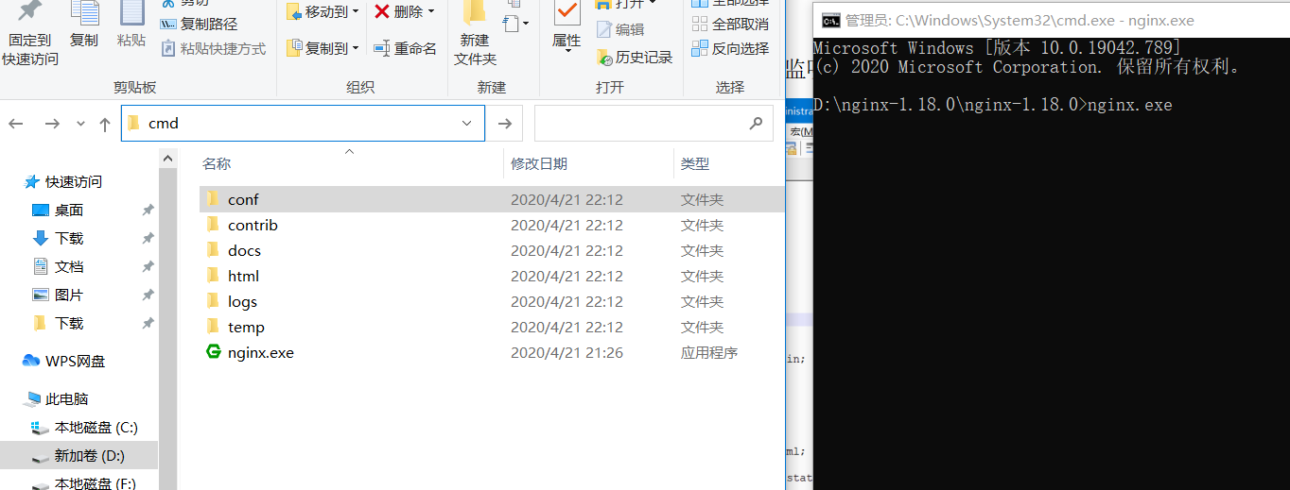

然后网站访问localhost

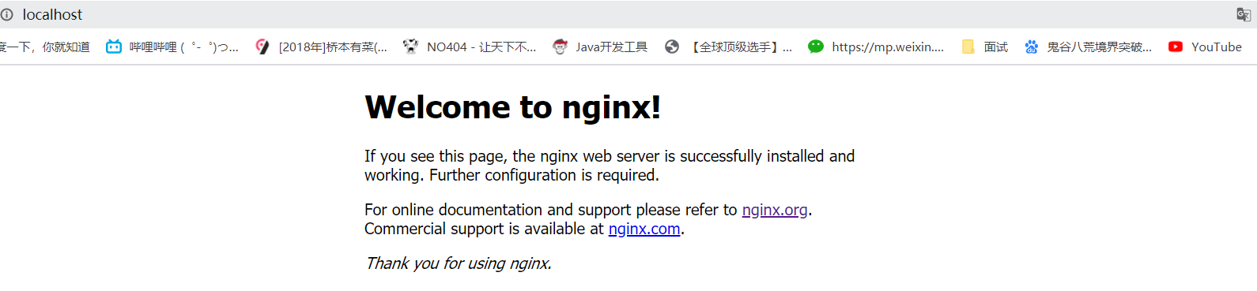

Windows常用命令：

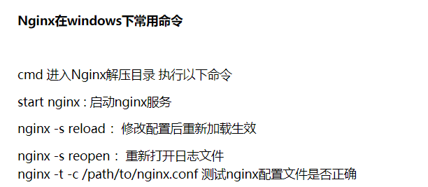

Nginx常用命令

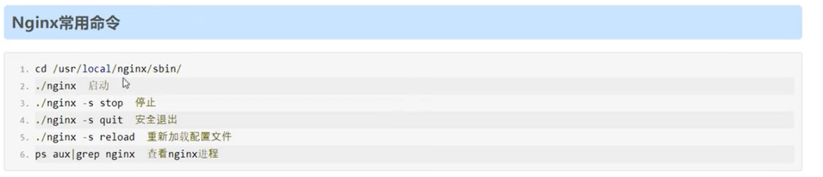

负载均衡：（upstream xxx）和location的proxy_pass http://kuangshen;即可

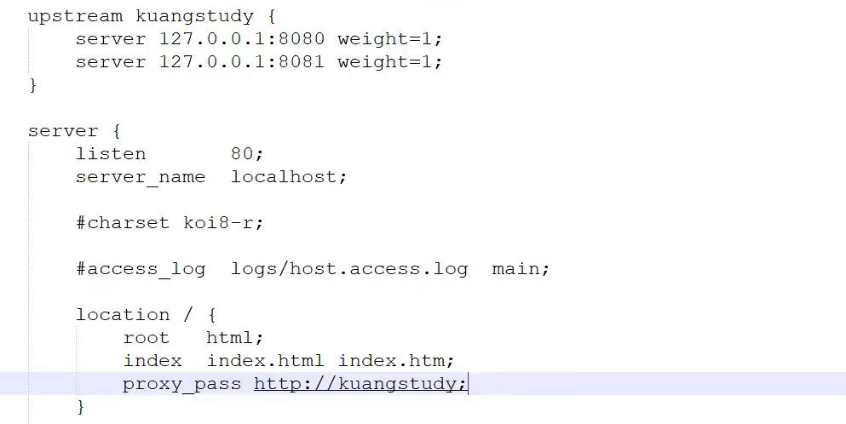

·weight是权重

nginx转发到gateway然后转发到对应微服务:

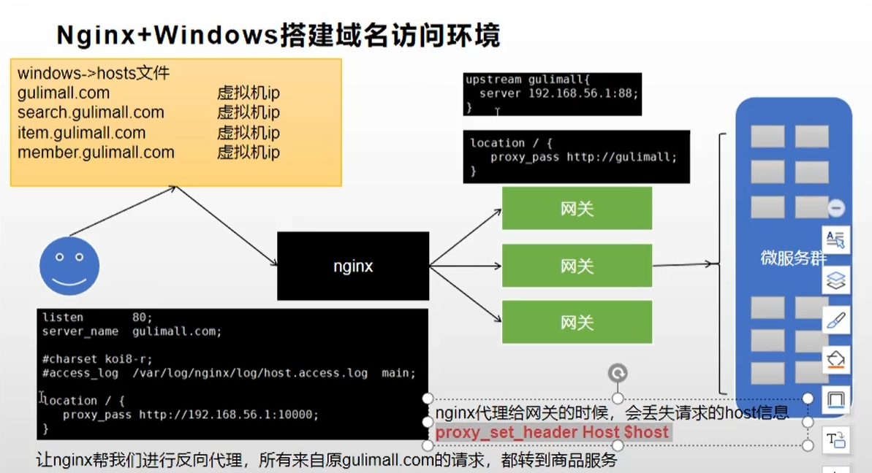

代码实现：这里将172.19.123.174:81转发为172.19.123.174:88递交给服务器，用户访问制药访问172.19.123.174:81就可以访问到88端口

http {

include mime.types;

default_type application/octet-stream;

sendfile on;

keepalive_timeout 65;

upstream zspoa{

server 172.19.123.174:88;

}

server {

listen 81;

server_name zspoa.com;

location / {

root html;

index index.html index.htm;

proxy_pass http://zspoa;

}

error_page 500 502 503 504 /50x.html;

location = /50x.html {

root html;

}

}

Nginx代理网关时，会丢失host信息（会丢很多信息）：在location里面设置

upstream zspoa{

server 172.19.123.174:88;

}

server {

listen 80;

server_name zspoa.com;

#charset koi8-r;

#access_log logs/host.access.log main;

location / {

proxy_set_header Host $host;

proxy_pass http://zspoa;

}

域名映射效果：

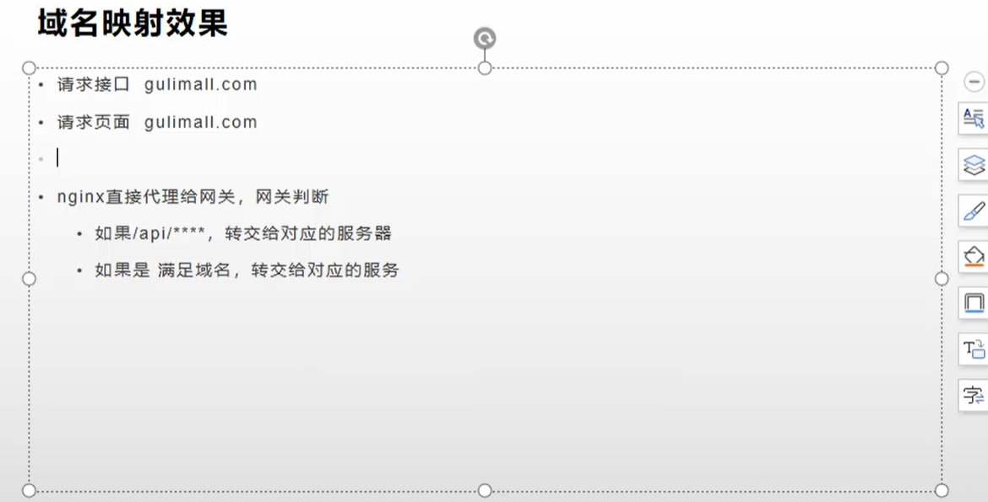

Nginx解决跨域问题：添加进localtion即可

http {

include mime.types;

default_type application/octet-stream;

upstream zspoaSpringBoot{

server 172.19.123.174:88;

}

upstream zspoaVue{

server 172.19.123.174:8080;

}

server {

listen 80;

server_name zspoa.com;

location / {

proxy_pass http://localhost:8080;

}

location /api/ {

proxy_pass http://localhost:88;

}

error_page 500 502 503 504 /50x.html;

location = /50x.html {

root html;

}

}

Docker 容器下使用nginx：

1. 到指定文件夹下跑nginx：

docker run -p 80:80 --name nginx -d nginx:1.10

1. 将容器里的配置文件拷贝到当前目录：

docker container cp nginx:/etc/nginx .

1. 删除docker容器

docker stop nginx

docker rm nginx

1. 把nginx改成config

mv nginx conf

1. 运行需要的docker容器：

docker run -p 80:80 --name nginx \

-v /home/nginx/html:/usr/share/nginx/html \

-v /home/nginx/logs:/var/log/nginx \

-v /home/nginx/conf:/etc/nginx \

-d nginx:1.10

至此已经设置成功，访问地址就可以看到：

